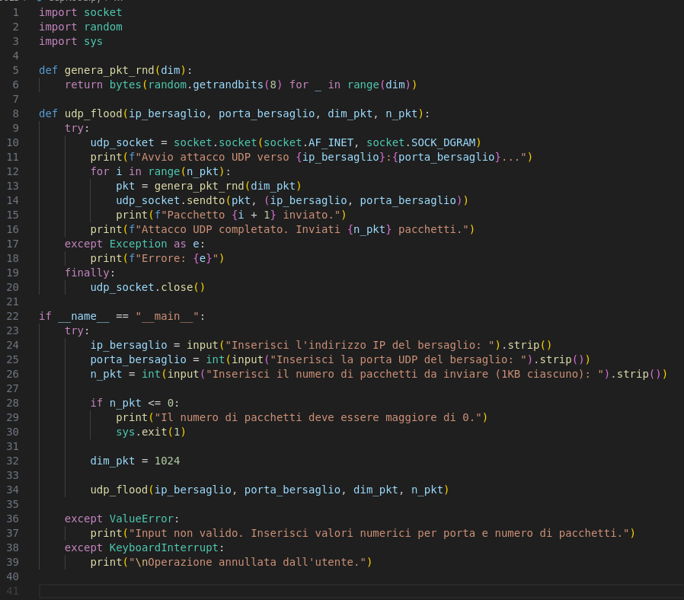

Per primo ho provato questo codice, monothread, con un size fisso per i pacchetti (1024). 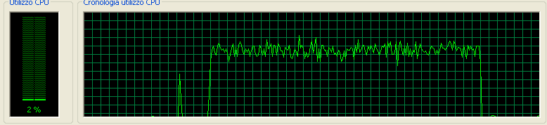

Questo è stato l’output sulla macchina xp, buono, ma arrivava solo al 70% circa di saturazione della CPU

Non ci basta

Così ho apportato queste modifiche:

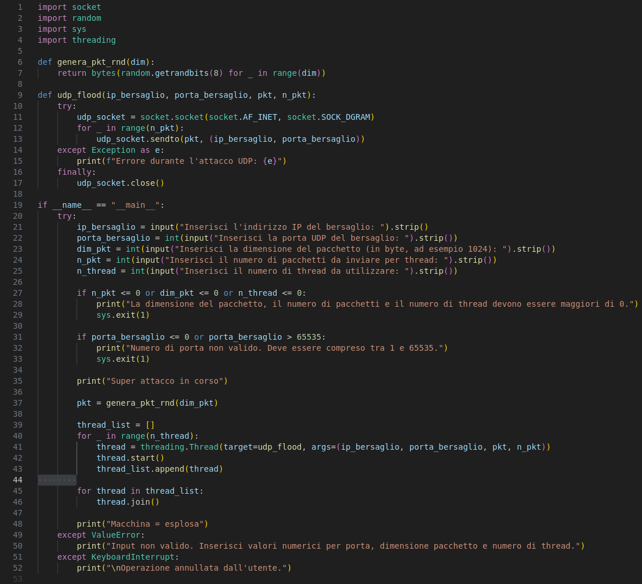

Ora il codice prevede il multithreading, permettendoci di lanciare più attacchi contemportaneamente.

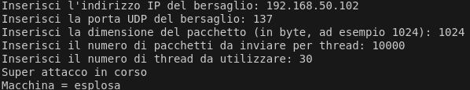

Questa è la configurazione di un attacco lanciato da 30 threads con 10000 pacchetti da un kb

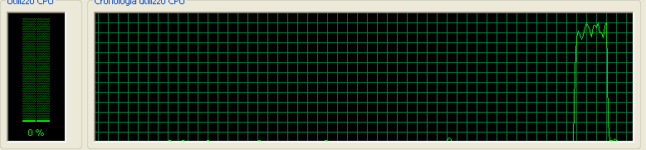

La cpu stavolta ha raggiunto il picco del 100%

Macchina = Esplosa